Отчет по лабораторной работе №8

Дисциплина: Имитационное моделирование

Лобанова Полина Иннокентьевна

Содержание

# 1 Цель работы

Реализовать модель TCP/AQM в xcos и с использованием языка Modelica в среде OpenModelica.

# 2 Задание

1. Построить схему модели в xcos.
2. Построить график динамики изменения размера TCP окна W(t) и размера очереди Q(t) и фазовый портрет (W, Q).
3. Реализовать модель с использованием языка Modelica в среде OpenModelica. Для реализации задержки используйте оператор delay(). Постройте график динамики изменения размера TCP окна W(t) и размера очереди Q(t) и фазовый портрет (W, Q).

# 3 Выполнение лабораторной работы

1. Задала начальные значения параметров.

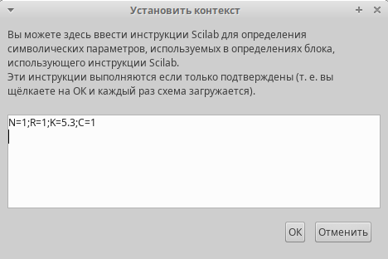

*Установка начальных значений*

1. Построила схему модели в xcos.

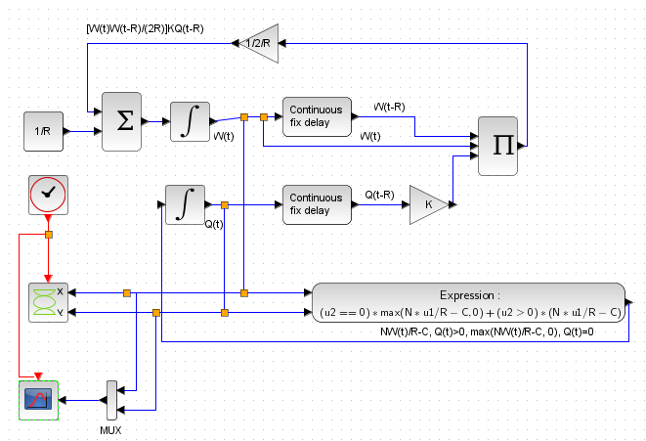

*Схема xcos, моделирующая систему*

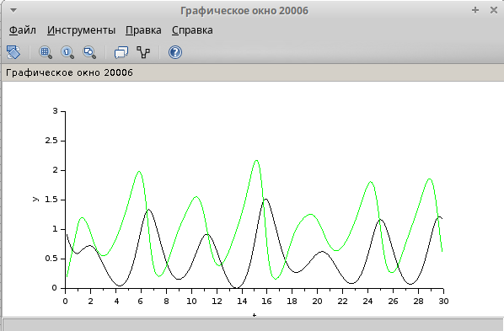

*Динамика изменения размера TCP окна W(t) и размера очереди Q(t)*

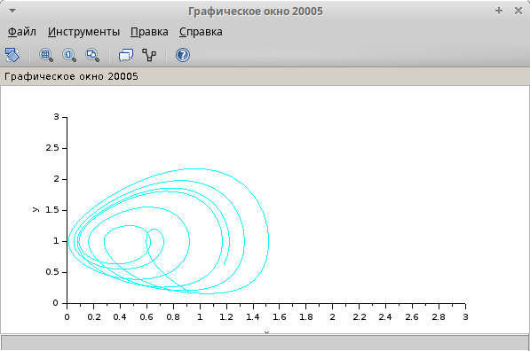

*Фазовый портрет (W, Q)*

1. Заменила значение параметра С на 0.9.

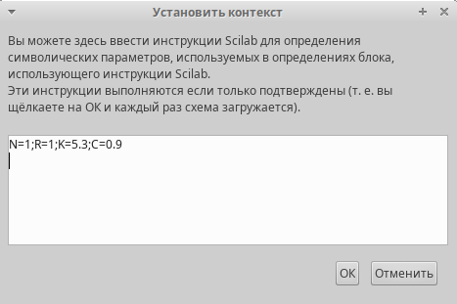

*Изменение параметра*

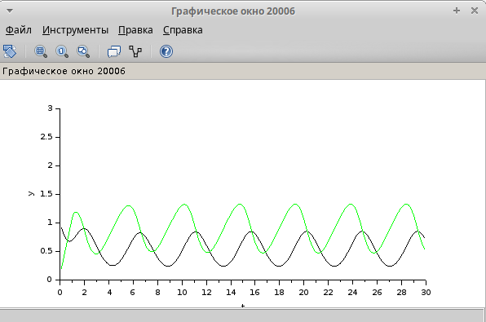

*Динамика изменения размера TCP окна W(t) и размера очереди Q(t) при C = 0, 9*

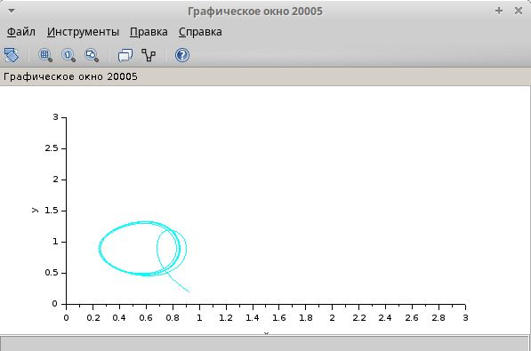

*Фазовый портрет (W, Q) при C = 0, 9*

1. Написала программу для реализации модели с использованием языка Modelica.

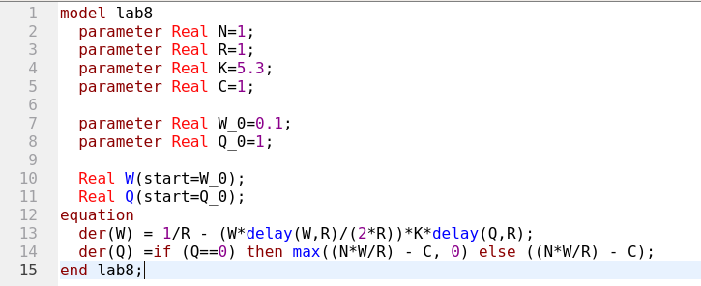

*Программа для реализации модели*

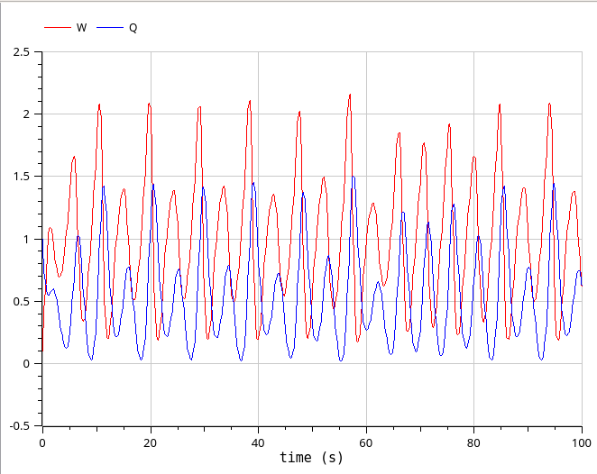

*Динамика изменения размера TCP окна W(t) и размера очереди Q(t)*

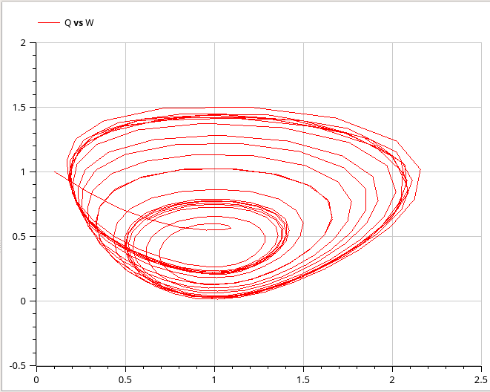

*Фазовый портрет (W, Q)*

# 4 Выводы

Я реализовала модель TCP/AQM в xcos и с использованием языка Modelica в среде OpenModelica.

# Список литературы